15 группа русский язык 10 ноября
Тема урока « Фразеология»
Задания:
1.Познакомьтесь с теоретическим материалом:
Фразеология – это раздел науки о языке, изучающий фразеологизмы, пословицы, поговорки, крылатые слова.
Фразеологизмы – устойчивые, воспроизводимые, меткие выражения с целостным значением.
Пословица – краткое изречение, обладающее как буквальным, так и переносным смыслом и метко и точно дающее оценку какому-либо событию, поступку человека.
Поговорка – малая форма народного творчества, краткое изречение, обладающее лишь буквальным смыслом и отражающее какое-либо жизненное явление.
Крылатые слова – устойчивые выражения, которые вошли в язык из литературного или исторического источника и получили широкое распространение благодаря присущей им выразительности.
2. Отгадай загадки. О чём идёт речь?
1) На него бросают слова и деньги, когда их не ценят; он обычно бывает в голове у легкомысленных людей; его советуют искать в поле; он обычно свистит в ушах при быстрой езде.
2) Это не цветы, но они вянут, если говорят глупости; не дрова, но могут гореть; не ладони, но ими можно хлопать; их иногда даже развешивают доверчивые граждане.
3. Выпишите предложения с фразеологизмами
1. Куда дул ветер, туда и относило дым. Он всегда чувствовал, куда дует ветер. 2. Ребенку намылили голову, но мыло попало и в глаза. За то, что я не выучил уроки, мне намылили голову. 3. Расстояние мы определили на глаз. На глаз больного наложили повязку.
4.Найдите фразеологические синонимы

Витать в облаках | Связывать по рукам и ногам
Вставлять палки в колеса | Из другого теста
Небо и земля | Семи пядей во лбу
В тот же миг | Сию минуту
Ума палата | Строить воздушные замки

5.Найдите фразеологические антонимы

Душа в душу | Как звезд на небе
С гулькин нос | Последняя спица в колесе
Играть первую скрипку | Как кошка с собакой
Рукой подать | За тридевять земель
Восходящая звезда | Угасшее светило

6.Объясните значение и происхождение одного из крылатых выражений
АВГИЕВЫ КОНЮШНИ, АХИЛЛЕСОВА ПЯТА, ВСЕМИРНЫЙ ПОТОП, ГАННИБАЛОВА КЛЯТВА, ГЕРКУЛЕСОВ ТРУД, ДАМОКЛОВ МЕЧ, ИЗБИЕНИЕ МЛАДЕНЦЕВ, КОЗЁЛ ОТПУЩЕНИЯ, ПАНИЧЕСКИЙ СТРАХ, ЯБЛОКО РАЗДОРА, ЭЗОПОВ ЯЗЫК.

Тема урока « Морфемика»
Задания:
- Познакомьтесь с теоретическим материалом
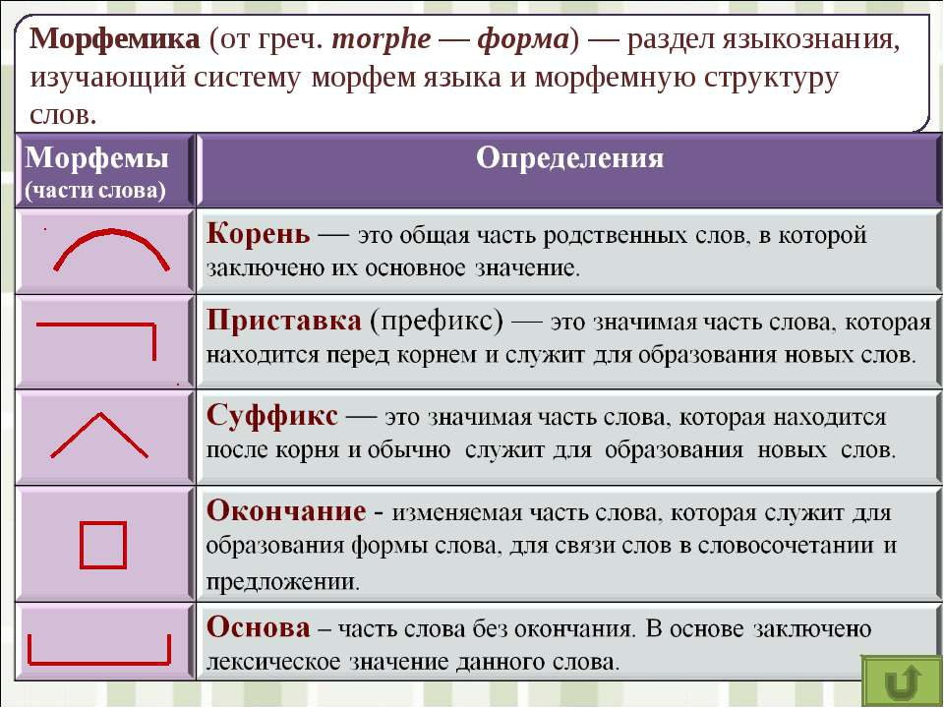
2.Спишите предложения, вставляя пропущенные буквы и знаки препинания
1. В сопровождении…_ моей продрогшей собаки взошел я на крылечко отв…_рил дверь но вместо обыкнове…_ых пр…_надлежностей избы увидел (не)сколько столов завале…_ых бумагами. (И.Тургенев)
2. Однако (не)смотря на порядок и хозяйстве…_ый ра…_чет Еремей Лукич (по)немногу пришел в затруднительное пол…_жение. (И.Тургенев)
3. Получив известие о болезн…_ Наташи графиня еще (не)совсем здоровая и слабая с Петей и со всем домом пр…_ехала в Москву. (Л.Толстой)
4. Вот что значит мы солдаты просл…_зился дед солдат. (А.Твардовский)
5. Сердце мое т…_милось (не)из…_яснимым чу…_ством похожим (не)то на ож…_данье (не)то на воспом…_нание о счаст…_е. (И.Тургенев)
6. Меня охотно пр…_глашали как в отдельные спектакли так и в кружки где я перезн…_комился почти со всеми артистами любителями. (К.Станиславский)
7. Дядя и племя…_ица садились у чайного стола разменивались замечаниями о прошедшем дне но так как содержание этого дня было скудное то и разговор оказ…_вался скудным. (М.Салтыков-Щедрин)
8. Светало. Ра…_вет как пылинки росы последние звезды см…_тал с небосвода. (К.Паустовский)
2. Выполните задания, связанные с текстом
А). Подберите однокоренные слова к слову СОБАКА
Б). Сделайте морфемный разбор слова ЗАТРУДНИТЕЛЬНОЕ
В). В 3 предложении найдите слово, у которого нет и не может быть окончания.
Г). Из 5 предложения выпишите слово, имеющее 2 приставки.
Д) .Из 8 предложения выпишите сложное слово.

